暴跌风险预警框架
系统整合与 UI 设计方案
适用于市场指数、行业板块与个股风险闸门
V 结构脆弱 | T 实质触发 | S 外部传导 | C 本地确认 | A 卖出放大

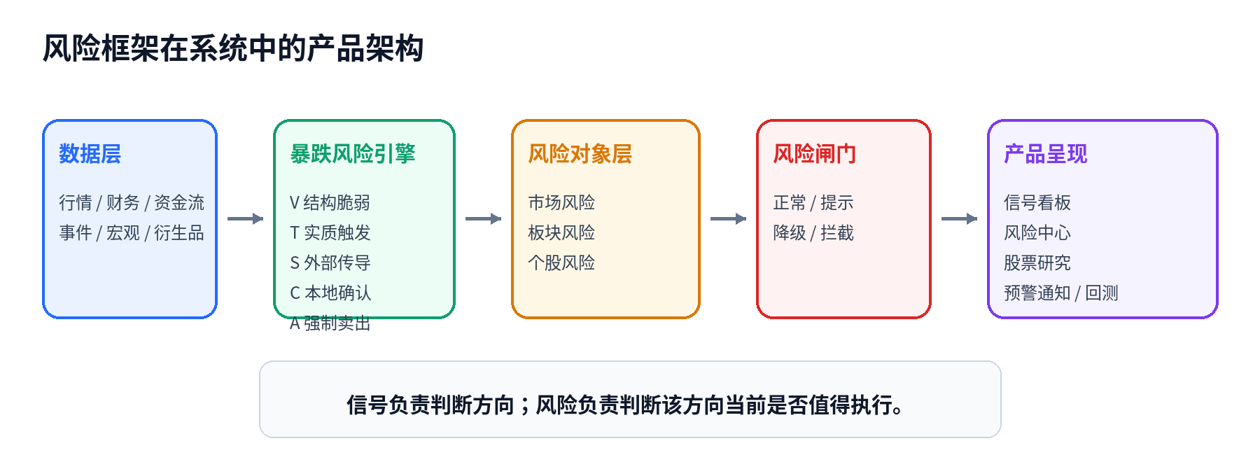
产品定位：风险控制层，而非普通选股规则
版本：产品方案 V1.0

目录
1. 功能定位与适用范围
2. 信息架构与系统关系
3. 现有信号看板的改造方案
4. 风险中心首页设计
5. 五层风险模型的UI呈现
6. 市场、板块与个股的下钻结构
7. 风险闸门与信号联动
8. 预警事件中心
9. 规则治理与配置
10. 回测报告设计
11. 数据字段与状态定义
12. 分阶段开发路线图
核心产品原则
信号负责判断方向；风险负责判断该方向当前是否值得执行。风险高不等于必然看跌，因此风险等级必须与信号方向分离。

1. 功能定位与适用范围
功能定位
将暴跌风险框架作为系统的“风险控制层”：以独立的风险中心呈现，同时通过风险闸门影响现有信号的置信度、推送与执行状态。

该功能用于判断目标对象发生非正常快速下跌、估值重定价或流动性踩踏的条件是否正在形成。它不直接预测明日涨跌、精确顶部或具体跌幅。
应用对象 | 适用程度 | 主要输出 | 典型周期
市场指数 | 适用 | 系统性下跌风险、市场环境等级 | 1—5日 / 5—20日 / 20—60日
行业/主题板块 | 最适合 | 估值下修、资金撤退、拥挤踩踏风险 | 1—20日
单只股票 | 需叠加公司特有风险 | 市场风险+板块风险+公司风险 | 1—20日

1.1 信号方向与风险等级分离
当前看板中的“看涨、看跌、观望、高风险”混合了方向与风险两个维度。建议重构为：
维度 | 状态 | 用途
信号方向 | 看涨 / 看跌 / 观望 | 表示规则对价格方向的判断
风险等级 | 正常 / 关注 / 警戒 / 高危 | 表示该信号在当前环境下的可执行性
风险闸门 | 正常 / 提示 / 降级 / 拦截 | 决定是否降低置信度或暂停推送

2. 信息架构与系统关系

图 1 风险框架在股票规则控制台中的产品架构

2.1 左侧导航建议
顺序 | 一级功能 | 说明
1 | 信号看板 | 查看股票池、系统信号与风险闸门结果
2 | 风险中心（新增） | 查看市场、板块、个股的风险状态和传导链
3 | 股票研究 | 增加“风险分析”标签页
4 | 规则治理 | 拆分信号规则、风险规则和闸门规则
5 | 回测报告 | 增加风险闸门前后对比
6—8 | AI复盘 / 候选规则 / 运行中心 | 接收风险事件与运行状态

2.2 风险中心内部标签
风险总览｜市场指数｜行业板块｜个股风险｜预警事件｜风险规则

3. 现有信号看板的改造方案
当前界面可作为第一阶段接入入口，在不重构整体布局的前提下完成风险能力上线。
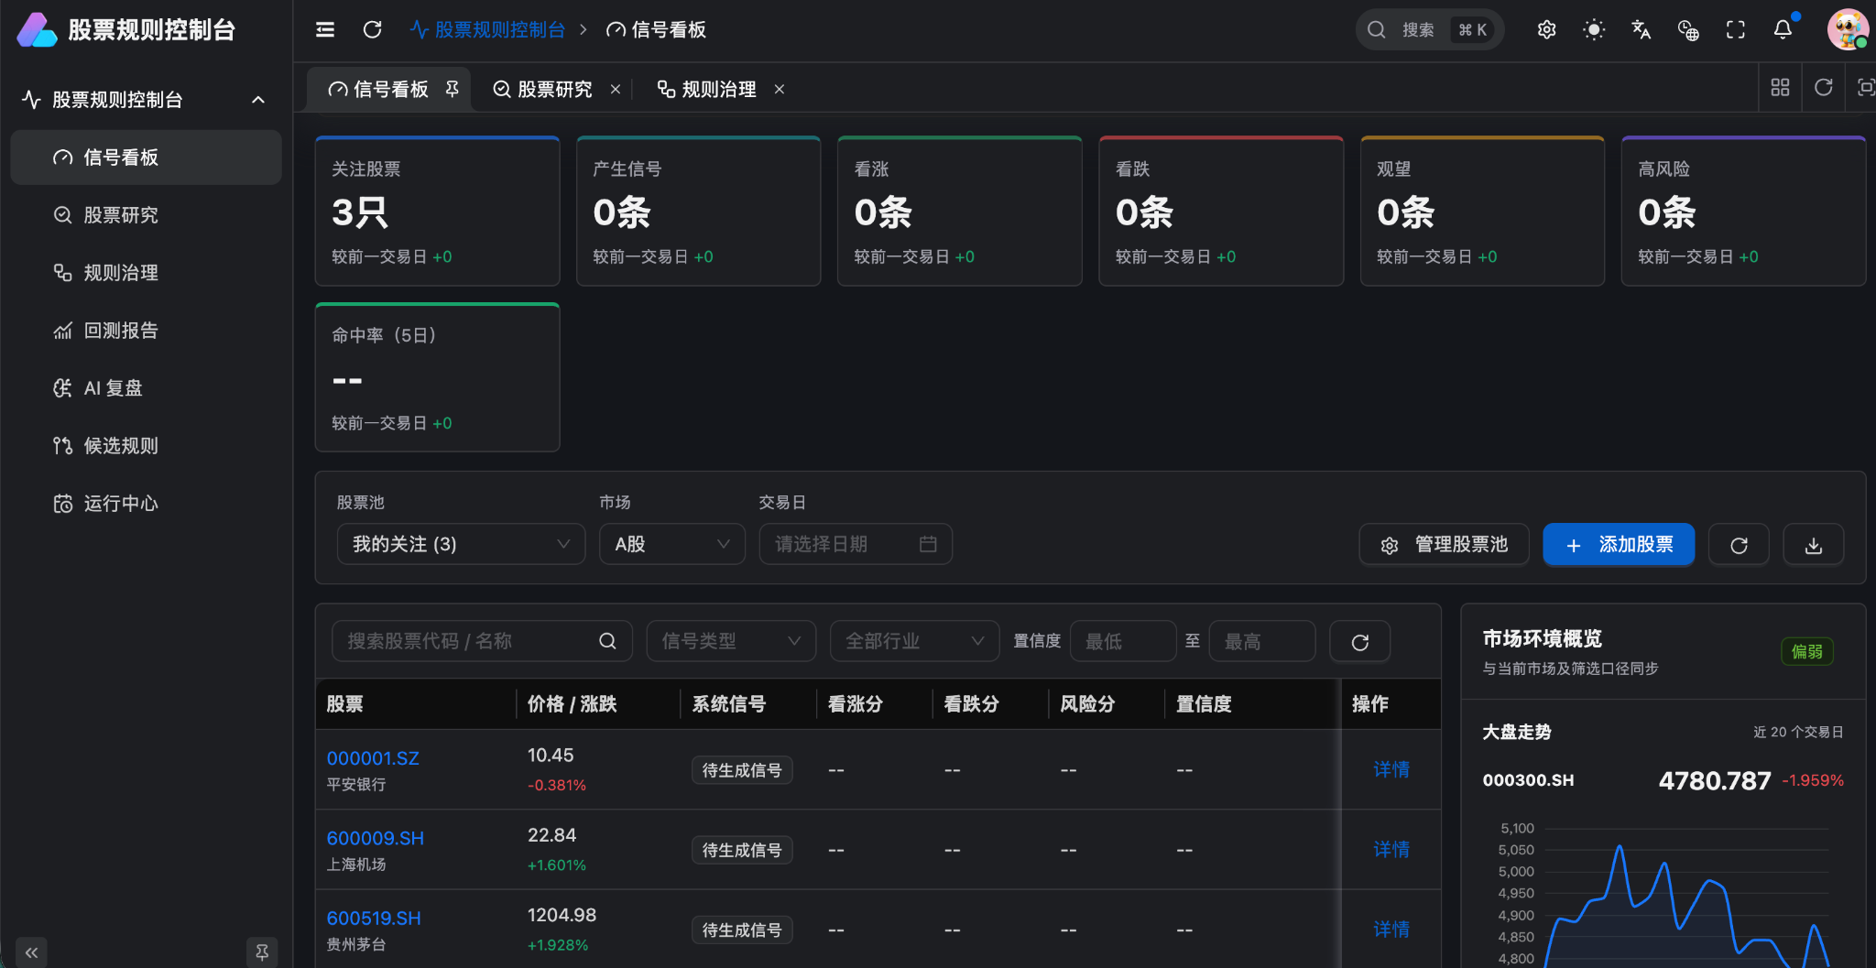
图 2 当前开发中的信号看板

3.1 顶部统计卡片调整
当前卡片 | 建议调整 | 定义
关注股票 | 保留 | 当前股票池对象数量
产生信号 | 改为“今日信号” | 当天有效的方向信号总数
看涨 / 看跌 / 观望 | 保留 | 仅表达方向
高风险 | 改为“高危对象” | 当前综合风险为红色的市场、板块或股票
新增 | 风险拦截 | 被风险闸门降级或暂停的信号数量

3.2 股票列表字段调整
字段 | 说明
系统信号 | 看涨 / 看跌 / 观望
信号置信度 | 原始规则信号的置信度
市场风险 | 当前市场环境风险
板块风险 | 所属行业或主题板块风险
个股风险 | 公司特有与流动性风险
综合风险 | 市场、板块、个股风险合成结果
风险闸门 | 正常 / 提示 / 降级 / 拦截

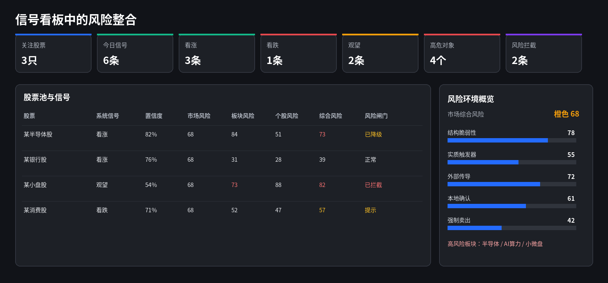
图 3 信号看板的风险整合示意

3.3 右侧“市场环境概览”升级
- 展示市场综合风险、较前一交易日变化以及五层风险分解。
- 展示风险最高的三个板块，以及近20个交易日风险趋势。
- 提供“查看风险中心”入口，实现从看板到风险详情的下钻。

4. 风险中心首页设计
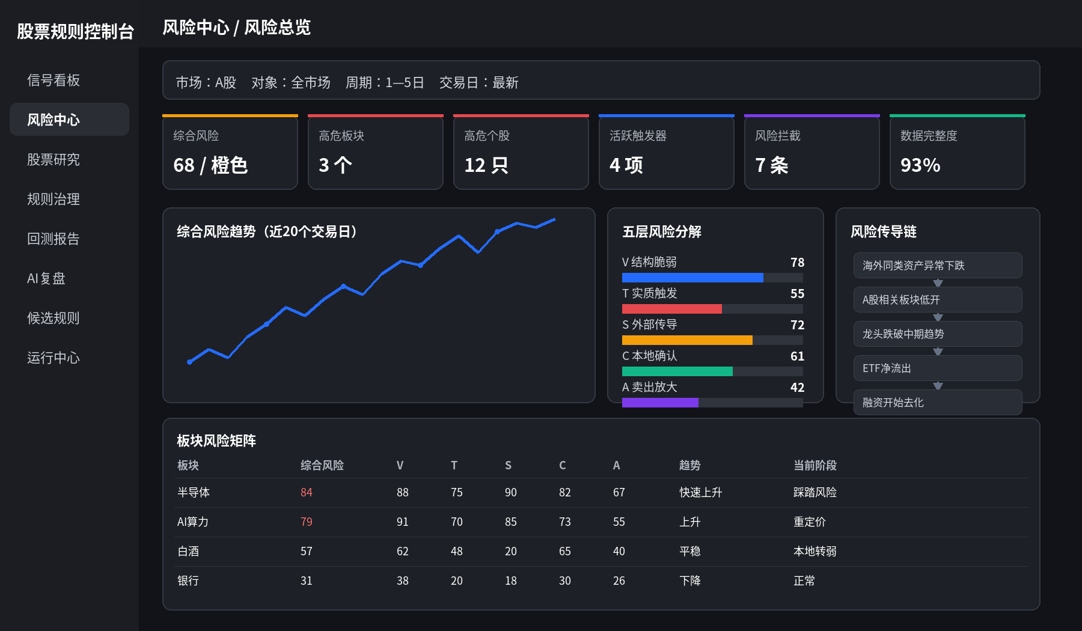
图 4 风险中心首页线框示意

4.1 页面筛选区
控件 | 选项 | 作用
市场 | A股 / 港股 / 美股 / 自定义 | 限定数据与基准
对象范围 | 全市场 / 指数 / 板块 / 个股 | 确定风险对象层级
观察周期 | 1—5日 / 5—20日 / 20—60日 | 区分踩踏、重定价和结构脆弱
交易日 | 最新 / 历史日期 | 支持复盘和回测
风险等级 | 全部 / 关注 / 警戒 / 高危 | 快速筛选风险对象

4.2 核心状态卡片
卡片 | 指标 | 交互
综合风险 | 0—100分及当前等级 | 点击进入风险分解
高危板块 | 红色风险板块数量 | 点击筛选板块矩阵
高危个股 | 红色风险股票数量 | 进入个股风险列表
活跃触发器 | 当前生效的实质事件数量 | 打开事件中心
风险拦截 | 被降级或拦截的信号数量 | 进入受影响信号列表
数据完整度 | 本次评分的有效指标覆盖率 | 显示缺失项与更新时间

4.3 板块风险矩阵
默认按照“风险上升速度”排序，而不仅是当前分数。表格列包括：综合风险、V/T/S/C/A、风险趋势、当前阶段、受影响股票数。点击任一维度打开证据抽屉。

5. 五层风险模型的UI呈现
代码 | 模块 | 核心问题 | 典型指标
V | 结构脆弱性 | 对象本身是否容易被击穿？ | 估值、前期涨幅、拥挤、杠杆存量、流动性错配
T | 实质触发器 | 是否出现改变现金流或折现率的事件？ | 盈利下修、利率、政策、信用与信任事件
S | 外部传导 | 外部冲击是否会传导至本地？ | 动态Beta、产业链映射、关联市场异常收益
C | 本地确认 | 本地价格与资金是否确认？ | 龙头转弱、放量、宽度恶化、相对强弱
A | 卖出放大器 | 是否开始机械性卖出？ | 融资去化、ETF赎回、期货贴水、流动性下降

5.1 推荐展示方式
- 首页采用横向分解条：同时显示分数、颜色和较昨日变化。
- 点击维度后展开指标表，展示当前值、历史分位、风险贡献、数据来源和更新时间。
- 风险传导链使用时间轴或节点链，区分“未触发、观察、触发、确认、缓解”。
不要只显示一个总分
总分必须附带因果证据。用户需要知道风险来自估值脆弱、外部冲击、本地确认还是去杠杆，才能采取不同动作。

6. 市场、板块与个股的下钻结构
层级 | 页面核心内容 | 下钻关系
市场风险 | 综合风险趋势、五层分解、风格风险、跨市场传导 | 进入高风险板块
板块风险 | 估值与拥挤、产业触发、龙头确认、ETF/融资流 | 进入受影响个股
个股风险 | 市场继承、板块继承、公司特有风险、流动性 | 返回信号和风险闸门

6.1 个股风险分析页
在“股票研究”中新增“风险分析”标签页，建议分为以下三个区域：
- 风险继承：市场风险 → 板块风险 → 公司特有风险 → 个股综合风险。
- 公司特有风险：业绩预告、现金流、债务、减持、质押、解禁、监管处罚、诉讼、客户集中度和个股流动性。
- 对信号的影响：展示原始置信度、各风险项扣分、最终置信度与闸门状态。
风险来源 | 初始权重建议 | 后续优化
市场风险 | 25% | 根据个股市场Beta动态调整
板块风险 | 35% | 根据营收与板块暴露调整
公司特有风险 | 40% | 根据流动性和事件风险调整

7. 风险闸门与信号联动
风险闸门位于原始信号与最终输出之间，不直接将看涨改为看跌，而是改变信号的可执行性。
风险闸门 | 系统动作 | 前端展示
正常 | 不影响原信号 | 绿色标签
提示 | 保留信号，增加风险说明 | 黄色提示
降级 | 降低置信度或减少推送优先级 | 橙色标签及扣分明细
拦截 | 暂停新增低置信度看涨信号 | 红色标签及触发原因

7.1 初始联动规则
条件 | 动作
市场风险为黄色 | 信号正常输出，增加风险标签
市场风险为橙色 | 看涨信号置信度降低10%—20%
所属板块为红色 | 暂停新增低置信度看涨信号
C本地确认与A卖出放大同时为红色 | 拦截新增看涨信号，标记“踩踏风险”
风险连续两个交易日退出阈值 | 自动解除拦截

7.2 滞回机制
避免阈值附近反复切换
示例：风险分数达到75进入红色；只有下降至68以下且连续两个交易日成立，才退出红色。进入阈值与退出阈值必须分开。

8. 预警事件中心
事件中心负责管理风险的完整生命周期，而不是只保存一条报警记录。
字段 | 说明
首次触发时间 / 最后更新时间 | 区分事件产生与持续时间
风险对象与等级 | 市场、板块或个股及当前颜色
触发条件 | 命中的指标与阈值
当前阶段 | 结构脆弱 / 重定价 / 踩踏 / 缓解
影响范围 | 受影响板块、股票和信号数量
因果链 | 外部冲击到本地确认及卖出放大的路径
失效条件 | 风险解除或事件关闭的明确条件

事件列表建议列：时间｜风险对象｜等级｜事件｜当前阶段｜影响范围｜状态。点击后使用右侧抽屉展示证据、关联规则和受影响信号。

9. 规则治理与配置
规则治理应拆分为三类，避免方向规则和风险规则相互污染。
规则类型 | 职责 | 典型输出
信号规则 | 判断价格方向 | 看涨 / 看跌 / 观望
风险规则 | 计算V、T、S、C、A风险 | 维度分数与证据
闸门规则 | 决定风险如何影响信号 | 提示 / 降级 / 拦截

9.1 风险规则编辑器
推荐配置流程：指标选择 → 时间窗口 → 标准化方法 → 阈值 → AND/OR组合 → 风险贡献 → 生效对象 → 冷却时间 → 失效条件。
配置项 | 推荐能力
指标标准化 | 历史分位、Z-score、波动率调整、相对变化
生效对象 | 市场、指数、行业、主题、股票池
组合逻辑 | AND / OR / 至少命中N项
时间规则 | 持续N日、连续加速、冷却期、滞回退出
数据质量 | 缺失时降权、暂停评分或使用替代指标

10. 回测报告设计
风险模型的价值应通过“加入风险闸门前后”的策略表现对比来验证，而不是只统计历史暴跌案例是否被解释。
指标 | 原始策略 | 加入风险闸门 | 评价方向
年化收益 | — | — | 避免收益过度损失
最大回撤 | — | — | 重点改善
暴跌期间损失 | — | — | 重点改善
信号命中率 | — | — | 观察是否提升
被拦截信号数 | — | — | 控制过度拦截
错误拦截数 | — | — | 衡量机会成本
平均提前量 | — | — | 预警提前几个交易日
误报率 / 漏报率 | — | — | 样本外核心指标

回测要求
参数必须在回测前固定；同时纳入未发生暴跌的普通时期；所有指标必须使用当时可获得的数据，避免未来函数和事后归因。

11. 数据字段与状态定义

11.1 风险对象输出结构
字段 | 类型 | 说明
object_type | 枚举 | market / sector / stock
object_id | 字符串 | 指数、板块或股票代码
horizon | 枚举 | 1—5d / 5—20d / 20—60d
risk_score | 0—100 | 综合风险分数
risk_level | 枚举 | normal / watch / warning / critical
V/T/S/C/A | 0—100 | 五层风险维度分数
risk_delta | 数值 | 较前一交易日变化
confidence | 0—100 | 受数据完整度影响的评分置信度
stage | 枚举 | fragile / repricing / stampede / easing
evidence | 数组 | 指标、阈值、时间、来源与贡献
gate_status | 枚举 | normal / notice / downgrade / block

11.2 颜色与状态
等级 | 颜色 | 含义
正常 | 绿色 | 未形成明显暴跌结构
关注 | 黄色 | 结构脆弱，尚未启动
警戒 | 橙色 | 触发器出现并得到部分确认
高危 | 红色 | 本地确认与强制卖出形成负反馈

12. 分阶段开发路线图
阶段 | 目标 | 交付内容
第一阶段：现有页面接入 | 以最小改动上线风险能力 | 右侧风险环境概览；股票表风险字段；风险闸门标签；详情抽屉；顶部高危对象和风险拦截
第二阶段：风险中心 | 形成独立风险工作台 | 风险趋势；板块矩阵；五层分解；传导链；预警事件；市场/板块/个股下钻
第三阶段：规则与回测 | 形成可配置、可验证闭环 | 风险规则编辑器；闸门规则；事件生命周期；回测前后对比；误报和提前量分析
第四阶段：自动化运营 | 形成实时预警与复盘能力 | 消息推送；AI风险摘要；异常数据检测；风险解除；模型监控

12.1 MVP优先级
- P0：市场风险、板块风险、综合风险、风险闸门状态。
- P0：本地确认C与卖出放大A，因为它们决定风险是否已从脆弱转为踩踏。
- P1：风险中心首页、传导链、事件中心和数据完整度。
- P2：公司特有风险、规则编辑器、衍生品与高级流动性指标。
最终产品结构
行情、财务、资金和事件数据进入暴跌风险引擎；系统分别生成市场、板块和个股风险；风险闸门对原始股票信号执行提示、降级或拦截；结果统一呈现在信号看板、风险中心、股票研究、预警通知和回测报告中。

